**JPK_KR_PD**

**wer. 1.03 z dnia 22.04.2025**

[Broszura informacyjna dotycząca struktury JPK_KR_PD](https://www.gov.pl/attachment/22010dbd-5e27-433b-84c5-ec99cee7487c).

Od 1 lipca 2018 r. wszyscy podatnicy, którzy prowadzą księgi podatkowe i wytwarzają dowody księgowe w formie elektronicznej, przekazują struktury JPK_KR na żądanie organów podatkowych. W stanie prawnym od 1 stycznia 2025 r. podatnicy prowadzący księgi rachunkowe będą obowiązani prowadzić te księgi przy użyciu programów komputerowych i przesyłać je w formie jednolitego pliku kontrolnego JPK_KR_PD.

Podatnicy podatku dochodowego od osób prawnych będą zobowiązani przesyłać JPK_KR_PD właściwemu naczelnikowi urzędu skarbowego, po raz pierwszy za rok podatkowy, a w przypadku spółek niebędących osobami prawnymi – za rok obrotowy, rozpoczynający się po dniu:

1) 31 grudnia 2024 r. - w przypadku:

a) podatkowych grup kapitałowych,

b) podatników i spółek niebędących osobami prawnymi, u których wartość przychodu uzyskanego w poprzednim odpowiednio roku podatkowym albo roku obrotowym przekroczyła równowartość 50 mln euro przeliczonych na złote według średniego kursu euro ogłaszanego przez Narodowy Bank Polski w ostatnim dniu roboczym poprzedniego odpowiednio roku podatkowego albo roku obrotowego;

2) 31 grudnia 2025 r. - w przypadku podatników i spółek niebędących osobami prawnymi, obowiązanych do przesyłania ewidencji JPK_VAT, o której mowa w ustawie VAT;

3) 31 grudnia 2026 r. - w przypadku pozostałych podatników i spółek niebędących osobami prawnymi.

W przypadku, o którym mowa w ww. punkcie 1, jeżeli odpowiednio rok podatkowy albo rok obrotowy, za który ma być przesłany JPK_KR_PD, zakończy się przed dniem 31 grudnia 2025 r., to JPK_KR_PD winien zostać przesłany w terminie do końca marca 2026 r.

Z wyżej wymienionych obowiązków zostali zwolnieni:

• podatnicy podmiotowo zwolnieni od podatku z wyjątkiem fundacji rodzinnych;

• podatnicy uprawnieni do składania zeznania w postaci papierowej;

• prowadzący uproszczoną ewidencję przychodów i kosztów.

Podmioty podatku dochodowego od osób fizycznych będą zobowiązane przesyłać JPK_KR_PD właściwemu naczelnikowi urzędu skarbowego, po raz pierwszy za rok podatkowy rozpoczynający się po dniu:

1) 31 grudnia 2025 r. - w przypadku podmiotów, które są obowiązane do przesyłania ewidencji JPK_VAT, o której mowa w ustawie VAT

2) 31 grudnia 2026 r. - w przypadku podmiotów innych niż określone w pkt 1

**Terminy przesyłania pliku JPK_KR_PD**

Podatnicy podatku dochodowego od osób prawnych przekazują JPK_KR_PD:

• w terminie do dnia upływu terminu złożenia zeznania albo deklaracji;

• spółki niebędące osobami prawnymi, których wspólnikami nie są wyłącznie osoby fizyczne w terminie do końca trzeciego miesiąca po zakończeniu roku obrotowego tych spółek.

Podatnicy podatku dochodowego od osób fizycznych przekazują JPK_KR_PD w terminie do dnia upływu terminu złożenia zeznania.

1. **Import szablonu finansowego**

**Należy wybrać tylko jeden szablon JPK_KR_PD**, zgodnie z informacją zawartą w [broszurze informacyjnej dotyczącej struktury JPK_KR_PD](https://www.gov.pl/attachment/22010dbd-5e27-433b-84c5-ec99cee7487c): „Węzeł ZOiS składa się z węzłów oznaczonych od „ZOiS1” do ZOiS8”, dedykowanych dla 8 różnych typów podmiotów. Węzły zawierają dane dotyczące prowadzonych przez podmiot kont księgowych. Zapisy na danym koncie księgowym dotyczą zapisów na ostatnim poziomie analitycznym. Szczegółowość rozwinięcia Zestawienia obrotów i sald będzie uzależniona od przyjętego przez dany podmiot zakładowego planu kont.”.

|  |  |  |
| --- | --- | --- |
| Nazwa węzła | Opis węzła | Nazwa pliku |
| ZOiS1 | Zestawienie obrotów i sald dla banków | Arkusz_TMapKontaBanki_plan_CAPL |
| ZOiS2 | Zestawienie obrotów i sald dla ubezpieczycieli i zakładów reasekuracji | Arkusz_TMapKontaUbezp_plan_CAPL |
| ZOiS3 | Zestawienie obrotów i sald dla organizacji pożytku publicznego i wolontariatu | Arkusz_TMapKontaPP_plan_CAPL |
| ZOiS4 | Zestawienie obrotów i sald dla funduszy inwestycyjnych | Arkusz_TMapKontaFI_plan_CAPL |
| ZOiS5 | Zestawienie obrotów i sald dla domów maklerskich | Arkusz_TMapKontaDM_plan_CAPL |
| ZOiS6 | Zestawienie obrotów i sald dla SKOK | Arkusz_TMapKontaSKOK_plan_CAPL |
| ZOiS7 | Zestawienie obrotów i sald dla jednostek pozostałych | Arkusz_TMapKontaPOZ_plan_CAPL |
| ZOiS8 | Zestawienie obrotów i sald dla jednostek stosujących MSSF | Arkusz_TMapKontaPD_plan_CAPL |

**Przygotowanie arkusza kalkulacyjnego do importu.**

Przed importem szablonu finansowego należy upewnić się, że w pliku arkusza poprawnie ustawiono:

* odpowiednią datę utworzenia (dowolna data, jednak musi być ona w odpowiednim formacie)
* nazwę szablonu planu kont
* lokalizację systemu SAP, czyli innymi słowy: kod kraju

UWAGA! Zmiany należy wprowadzić w pliku arkusza. Nie wolno zmieniać ustawień w SAP! Ponadto, na komputerze, na którym przeprowadzany jest import musi być zainstalowany program Microsoft Excel.

1. Zanim przystąpimy do ustawienia daty w pliku, należy sprawdzić format, w jakim wyświetlane są daty w SAP. Format wyświetlanej daty znajdziemy w module „Administracja -> Inicjalizacja systemu -> Ustawienia ogólne -> Wyświetl -> Format daty”.

Na powyższym przykładzie, formatem w systemie jest rok-miesiąc-dzień, a więc datę w pliku również ustawiamy w formacie rok-miesiąc-dzień (chyba, że data jest już w odpowiedniej postaci). Chodzi o to, aby w pliku z szablonem numer dnia i numer miesiąca był w takiej samej kolejności jak w ustawieniach.

1. Nazwa szablonu zdefiniowana w pliku, musi mieć tak samo nazwany szablon kont jak w systemie SAP (w pliku arkusza należy zmienić na taki sam szablon, jaki jest ustawiony w SAP). Nazwę szablonu planu kont można sprawdzić w module „Administacja -> Inicjalizacja systemu -> Szczegóły dot. firmy -> Wstępna inicjalizacja -> Szablon planu kont”. Przykład: jeśli nazwa szablonu planu kont w SAP to CAPL, to taka sama nazwa musi być również ustawiona w arkuszu.

Jeśli plan kont w SAP to „Definiowane przez użytkownika”, w kolumnie „Chart of Accounts” również wpisujemy „Definiowane przez użytkownika”.

Uwaga! W przypadku gdy szablon kont to: „Wstępnie zdefiniowane”, należy skontaktować się z Altab przed przystąpieniem do importu. 

1. Lokalizacja szablonu musi zgadzać się z lokalizacją bazy SAP (na poniższym przykładzie, kod lokalizacji to „PL”).

**Import arkusza**

1. Aby zaimportować szablon do systemu SAP, należy przejść do modułu „Administracja -> Inicjalizacja systemu -> Centrum implementacyjne -> Zadania implementacyjne -> Importuj szablon finansowy”.

1. Następnie należy kliknąć „Dalej”.

1. Po przejściu do następnego okna, należy zaimportować szablon.

1. Jeśli plik jest poprawnie uzupełniony, wyświetli się lista zawierająca strukturę szablonu, który zostanie zaimportowany. Należy kliknąć przycisk „Wykonaj”.

1. Po kliknięciu przycisku „Wykonaj”, podjęta zostanie próba importu szablonu. W liście obejmującej strukturę, możemy sprawdzić czy wszystkie poziomy zostały pomyślnie zaimportowane.

Jeśli szablon został pomyślnie zaimportowany, możemy kliknąć przycisk „Zakończ”. W przeciwnym wypadku należy podjąć ponowną próbę importu szablonu lub skontaktować się z ALTAB.

1. Aby dodać konta księgowe do nowo utworzonego szablonu, należy wejść w moduł „Księgowość -> Szablony raportów finansowych”.

1. W otwartym oknie należy wybrać odpowiedni szablon oraz kliknąć dwa razy na konto podrzędne zawarte w odpowiedniej kategorii.

Takie działanie spowoduje otwarcie okna, w którym należy uzupełnić konta księgowe.

1. Po wprowadzeniu zmian należy kliknąć przycisk „Aktualizuj”.

**Dodawanie nowych kont podrzędnych**

Aby dodać nowe konto podrzędne, należy:

1. Kliknąć prawym przyciskiem myszy na konto, do którego chcemy dodać nowy poziom i wybrać opcję „Dodaj konto podrzędne”.

Obraz zawierający tekst, zrzut ekranu, oprogramowanie, numer

Zawartość wygenerowana przez sztuczną inteligencję może być niepoprawna.

1. Uzupełnić nazwę konta, zaznaczyć „Przykładowy tytuł” oraz kliknąć „Aktualizuj”.

1. **Założenie pól dodatkowych**

Przy pomocy narzędzia DTW należy zaimportować załączone pliki UserTables.txt UserFields.txt, ValidValues.txt oraz UserObjects.txt wg poniższej instrukcji:

**UWAGA : Operacja założy dodatkowe pola do struktur bazy danych co może spowodować konieczność przelogowania się wszystkich pracujących użytkowników i przerwanie ich pracy!**

W pobranym ZIP posiadamy dwa foldery:

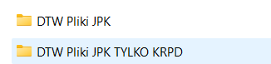

Jeżeli nie posiadamy żadnych modółów JPK, używamy pierszego folderu. Gdy chcemy tylko uzupełnić generowanie dokumentu o JPK KRPD wybieramy drugi folder. Moduł JPK KRPD doaje 5 pól dodatkowe.

Na zapisie księgowym :  
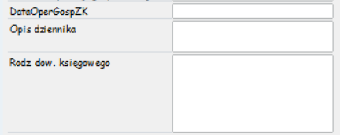

Na serii numeracyjnej:

JPK KRPD nie będzie działać jeżeli nie mamy zaimportowanych pól dodatkowych z JPK VDEK. W takim przypadku należy wgrać pliki z pierewszego folderu.

Krok 1: Wybranie bazy produkcyjnej Państwa Firmy oraz zalogowanie się na administratora.

(Na zdjęciu poniżej zamieszczono dane testowe na potrzeby prezentacji)

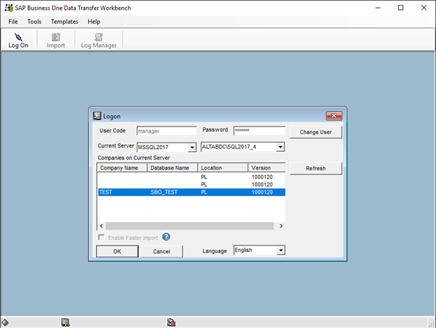

Krok 2: Klikamy „Import” a następnie klikamy „Next”.

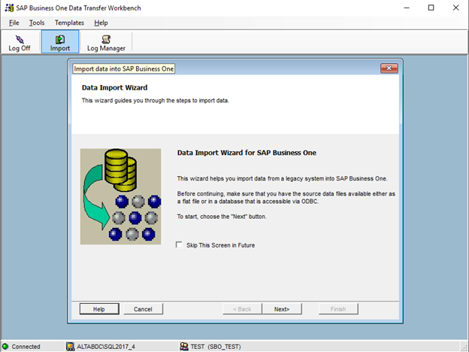

Krok 3: Zaznaczamy Setup Data a następnie klikamy „Next”.

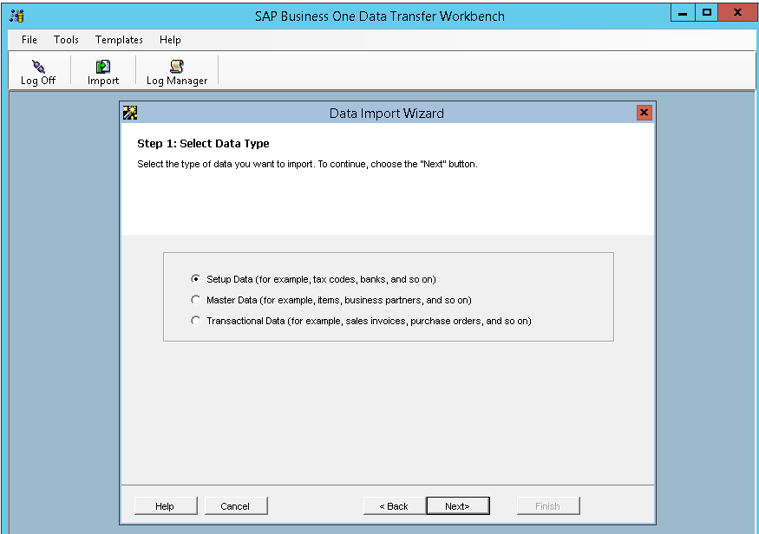

Krok 4: Wybieramy Add New Data, klikamy „Next”.

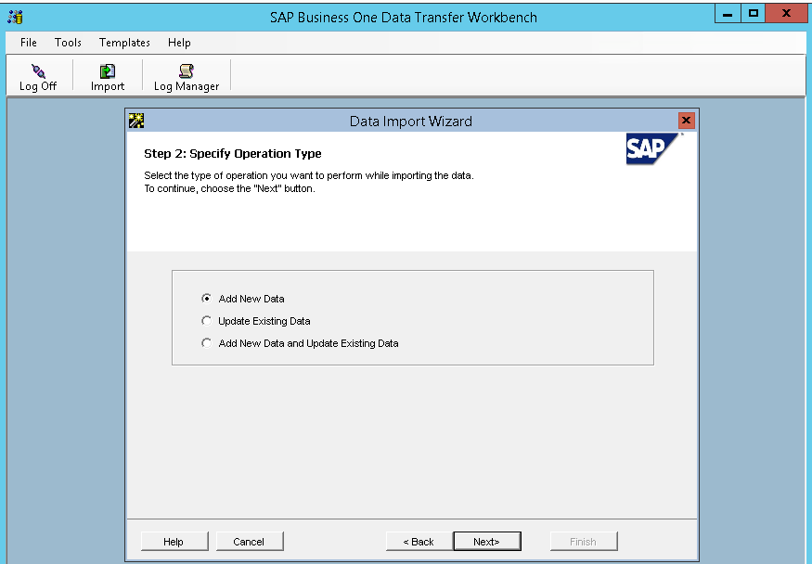

Krok 5: Wybieramy opcję: User Defined Data -> Meta Data -> UserTablesMD

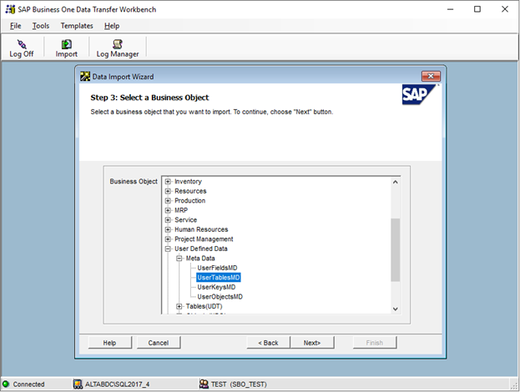

Krok 6: W polu Select File Type wybieramy txt (TAB delimited).

Klikamy w symbol 3 kropek  (pośrodku okna) i wybieramy plik o nazwie *UserTablesMD.txt.* (Pliki dodane do instrukcji).

Następnie klikamy „Next”

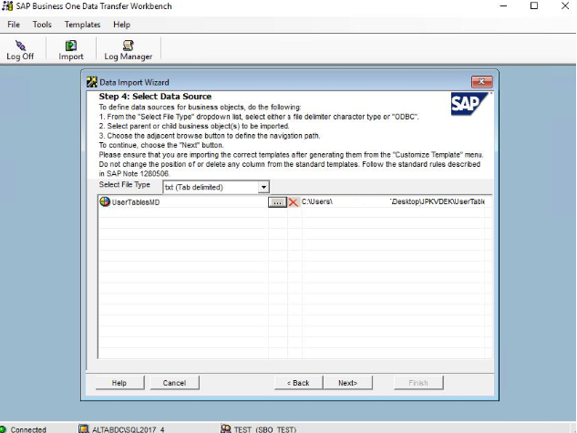

Krok 7: Klikamy Next.

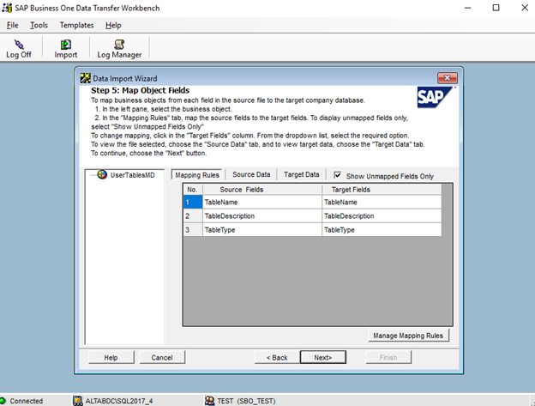

Krok 8: Zaznaczamy opcję: *„Cancel Import and Perform Rollback when One Error Occur”* – dzięki czemu, w przypadku błędu, żadne dane nie zostaną dodane do systemu.

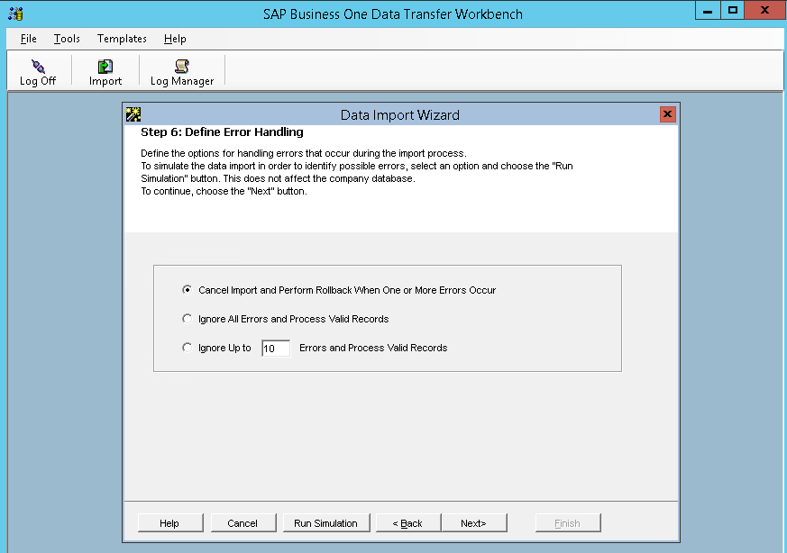

Krok 9. Uruchamiamy symulację („*Run Simulation*”) w celu sprawdzenia, czy wszystkie dane zostały założone z powodzeniem.

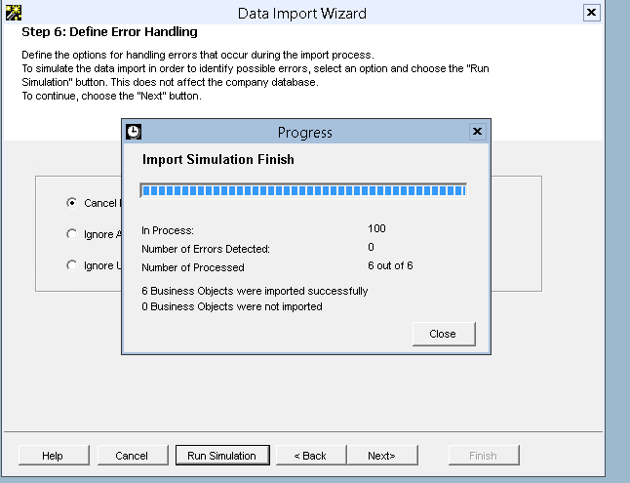

Krok 10. Po poprawnym wykonaniu symulacji otrzymamy raport potwierdzający poprawność importu który zamykamy przyciskiem Close i klikamy „*Next>*” , a następnie „*Import*”.

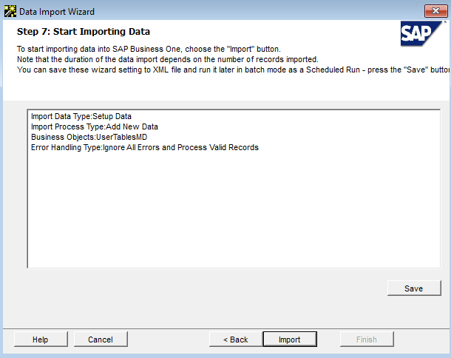

Krok 11. Jeżeli wszystko przebiegło prawidłowo w kolumnie Status powinniśmy mieć wyłącznie wartości *„Created Successfully”.*

Po weryfikacji klikamy przycisk *„Close”.*

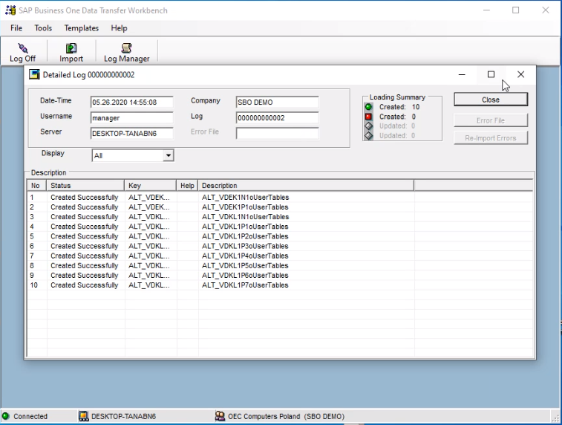

Krok 12: Ponownie przechodzimy do Kroku 5, ale tym razem wybieramy opcję *User* *Defined Data -> Meta Data ->UserFieldsMD*

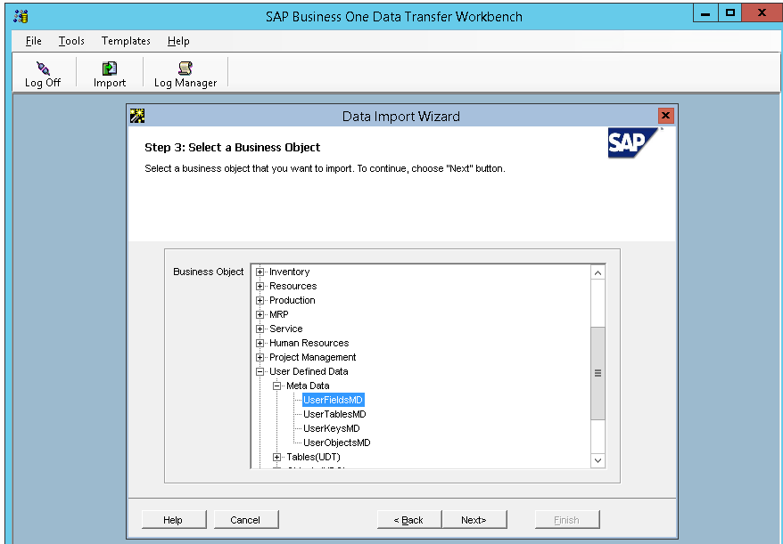

Krok 13: W polu *Select File Type* wybieramy **txt** (TAB delimited)

W polu *UserFieldsMD* wybieramy plik **UserFieldsMD.txt**

W polu *ValidValuesMD* wybieramy plik **ValidValuesMD.txt**

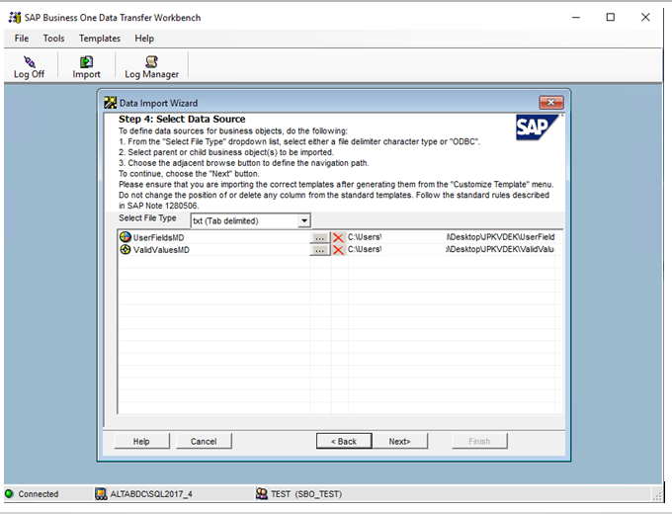

Po kliknięciu *„Next”* dane powinny się automatycznie zmapować:

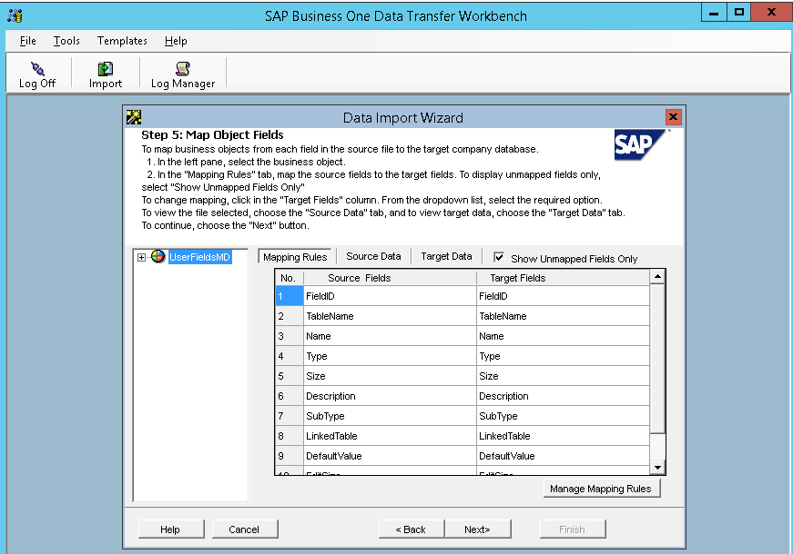

Krok 14: Zaznaczamy opcję: „*Cancel Import and Perform Rollback when One Error Occur”* – dzięki czemu, w przypadku błędu, żadne dane nie zostaną dodane do systemu.



Uruchamiamy symulację („*Run Simulation*”) w celu sprawdzenia, czy wszystkie dane zostały założone z powodzeniem.



Po poprawnym wykonaniu symulacji otrzymamy raport potwierdzający poprawność importu:

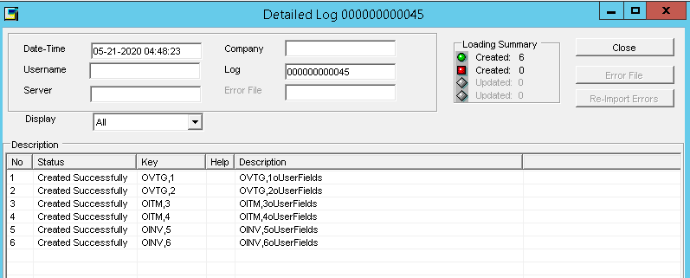

Zamknięcie raportu (Przycisk Close).

Krok 15: Uruchomienie finalnego importu danych (Przycisk Import)

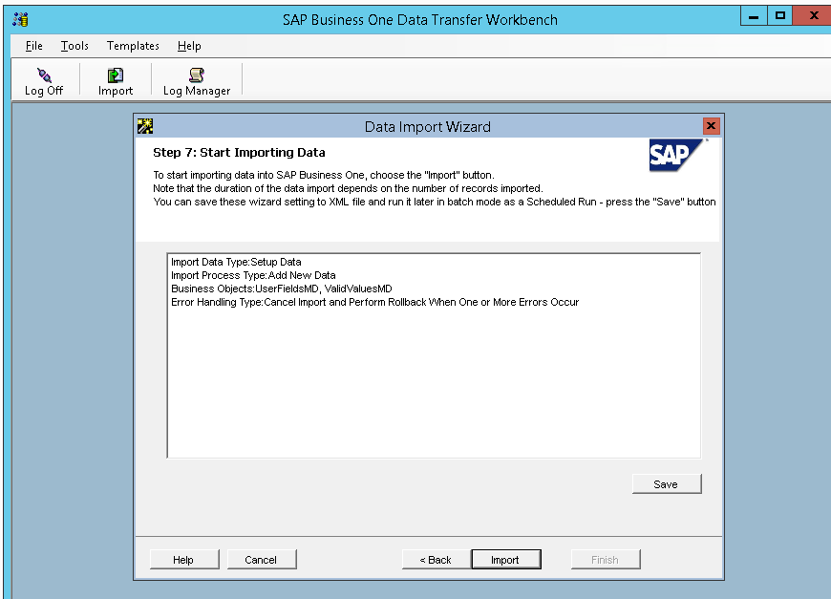

Krok 16: Ponownie przechodzimy do kroku 5: Tym razem wybieramy opcję: *User Defined Data-> Meta Data -> UserObjectsMD* i klikamy „*Next”.*

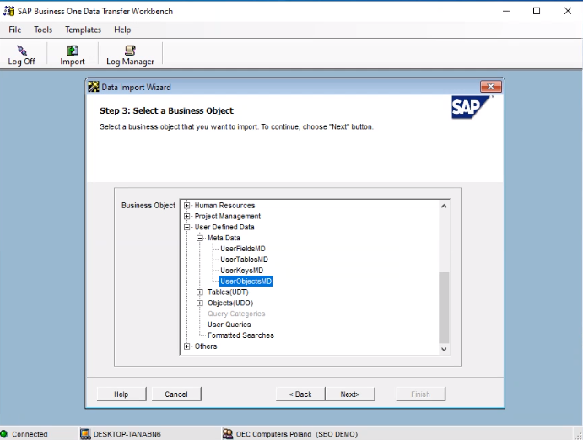

Krok 17: W polu *Select File Type* wybieramy opcje: **txt (TAB delimited).**

W polu *UserObjectsMD* wybieramy plik **UserObjectsMD.txt.**

W polu *UserObjectsMD_ChildTables* wybieramy plik **UserObjectsMD_ChildTables.txt.**

W polu *UserObjectsMD_FindColumns* wybieramy plik **UserObjectsMD_FindColumns.txt.**

W polu *UserObjectsMD_FormColumns* wybieramy plik **UserObjectsMD_FormColumns.txt.**

W polu *UserObjectsMD_EnhancedFormColumns* wybieramy plik **UserObjectsMD_EnhancedFormColumns.txt** i kilkamy przycisk „Next”.

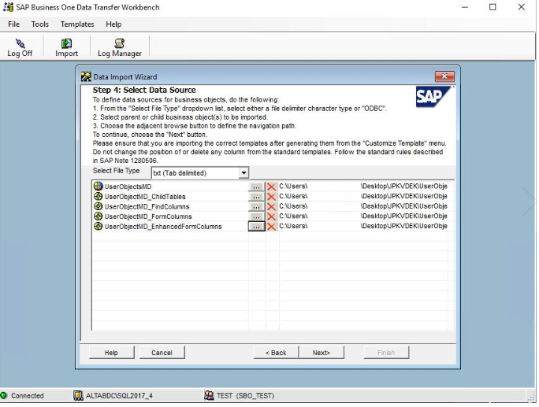

Krok 18. Klikamy przycisk *„Next”.*

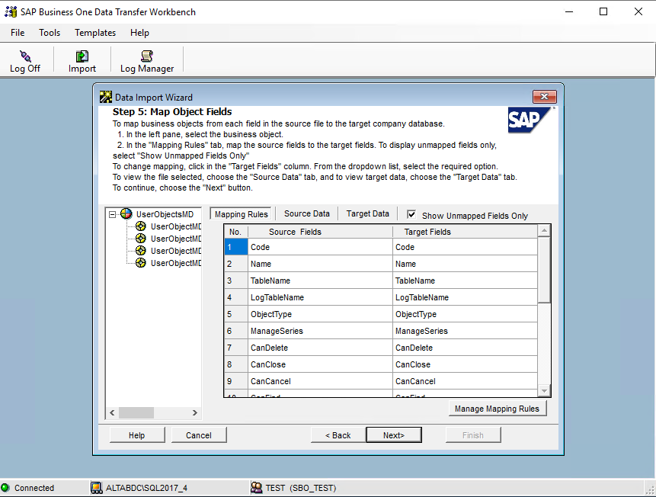

Krok. 19 Ponownie zaznaczamy „*Cancel Import and Perform Rollback When One or More Errors Occur*” i klikamy **Run Simulation**.

Następnie w otrzymanym Raporcie klikamy Close.



Krok 20. Kończymy import obiektów poprzez kliknięcie przycisku Import.

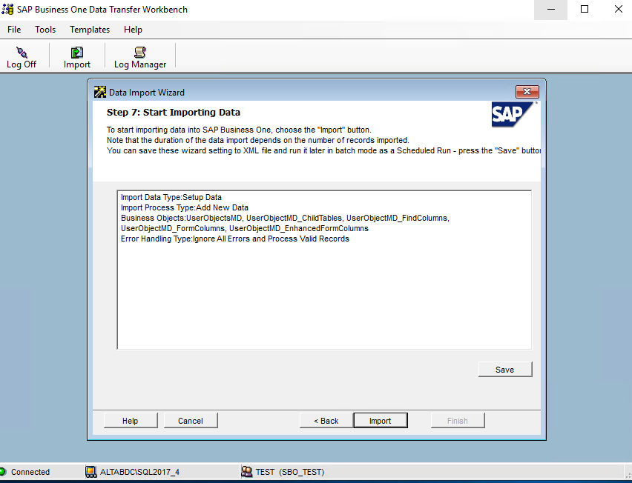

1. **Pobrania konfiguracji JPK KRPD**

Do generowania deklaracji JPK, należy jeszcze pobrać podane definicje i algorytmy. Należy przejść do Administracja -> Definicje -> Księgowość -> Podatek -> JPK -> Konfiguracja

**Dla wersji SAP MS SQL**

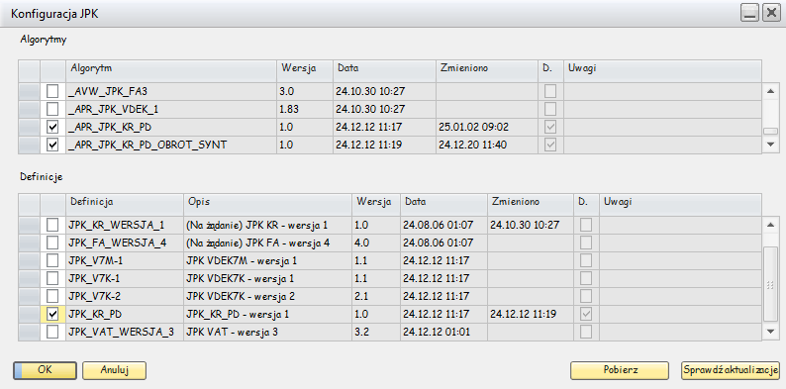

**Dla wersji SAP HANA**

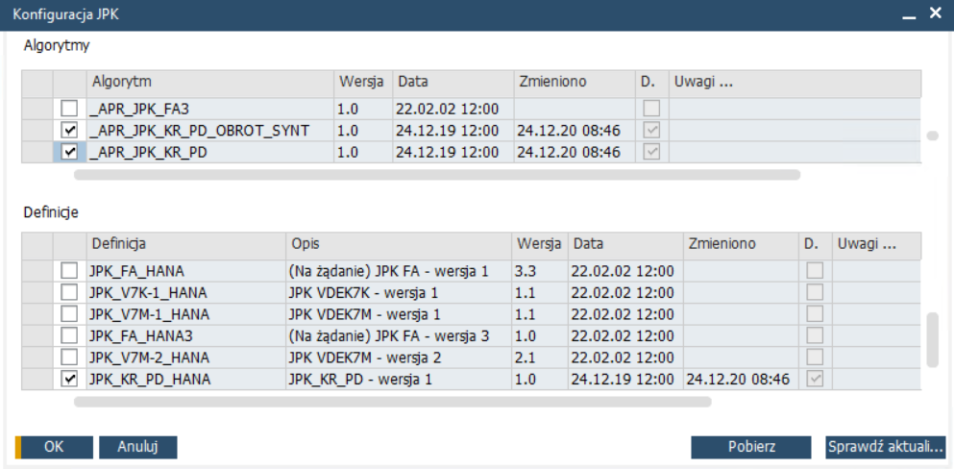

1. **Uzupełnienie pól dodatkowych na serii numeracyjnej**

**Przypisanie rodzaju dowodu księgowego do odpowiedniej numeracji:**

Do numeracji należy przypisać odpowiedni rodzaj dowodu księgowego.

Zgodnie ze specyfikacją pola (D_5) mf.gov.pl

**Uzupełnienie dokumentu źródłowego (opcjonalne):**

W zależności od wyboru, taki numer będzie uzupełniany w polu D_4 w węźle Dziennik.

Możliwe opcje w liście rozwijanej:  
 - Domyślne

- Ref1

- Ref2

- Ref3

Użytkownik może samodzielnie zdecydować skąd pobrać numer dokumentu źródłowego uzupełniając pole dodatkowe przypisane do każdej z serii numeracyjnej. Wartości referencji są pobierane bezpośrednio z zapisu księgowego z pól ref1 lub ref2 lub ref3. Jeśli zostanie wybrana wartość Domyślne lub pole to pozostanie puste mechanizm zadziała tak jak w przypadku jpk, a mianowicie, w przypadku zakupu nastąpi pobranie informacji z referencji 2, a w pozostałych przypadkach z referencji 1.

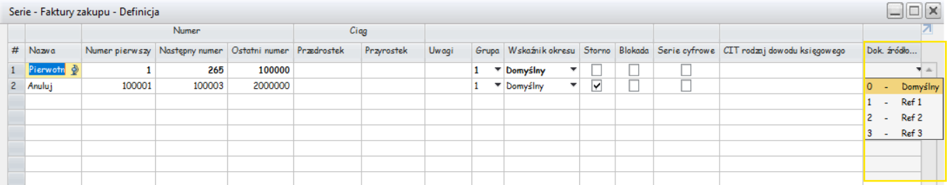

1. **Uzupełnienie pól dodatkowych w Zapisie Księgowym**

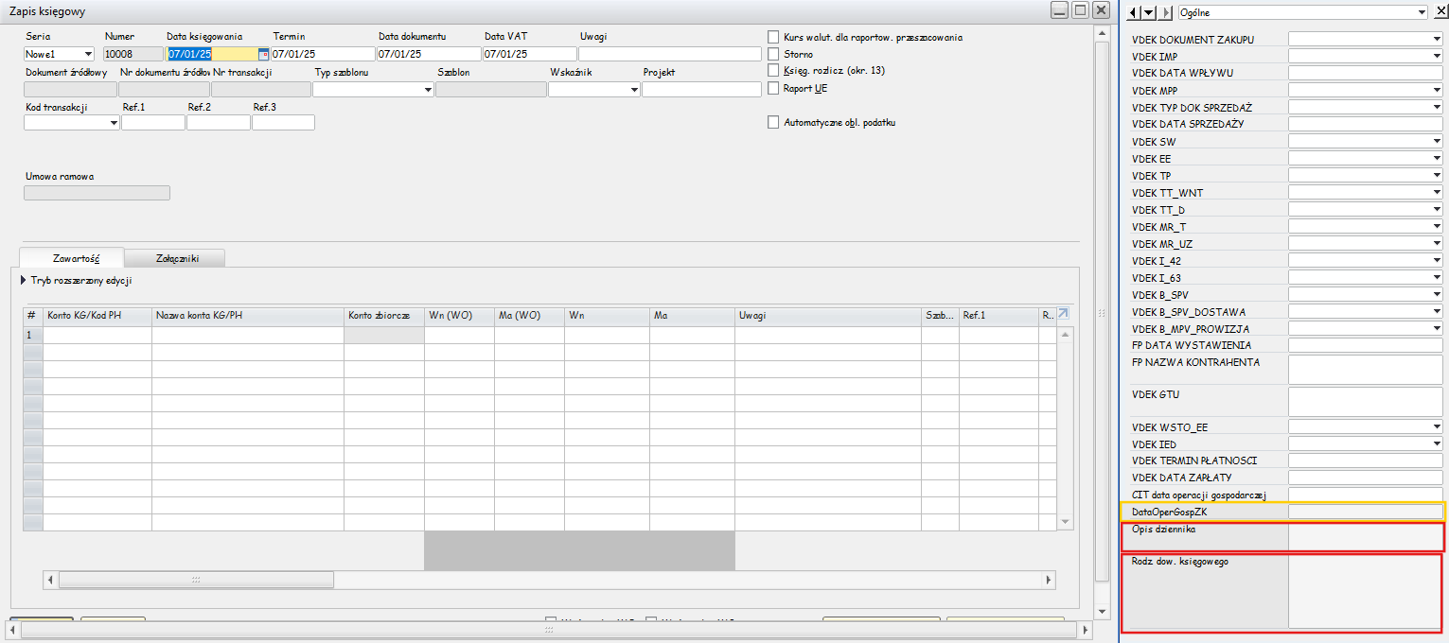

**UWAGA! Pola zaznaczone na czerwono, są to pola opcjonalne.**

**DataOperGospZK** - Jeżeli pole nie zostanie uzupełnione zostanie przypisane VDEK DATA SPRZEDAŻY, a jeżeli także będzie nie uzupełnione to w takim przypadku dana z pole Data Księgowania będzie przypisane.

**Opis dziennika (pole opcjonalne)** – w przypadku nie uzupełnienia zostanie pobrana wartość pola „Nazwa” z serii. Jest to uzupełnienia pola D_2.

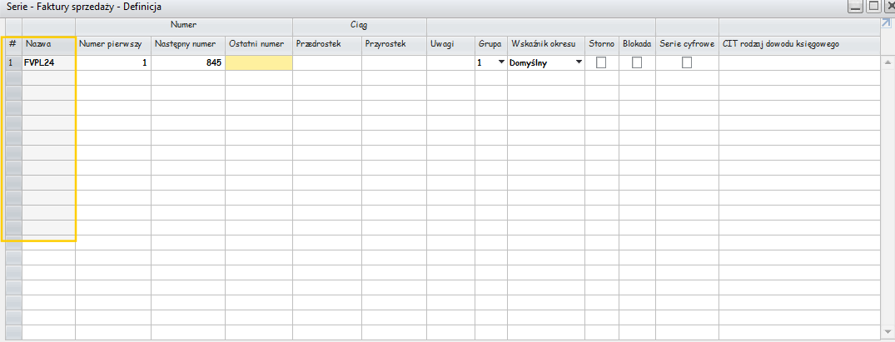

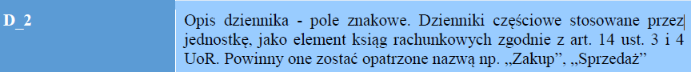

**Rodz dow. księgowego (pole opcjonalne)** – w przypadku nie uzupełnienia pobrana zostanie wartość z pola „CIT rodzaj dowodu księgowego” z serii. Jest to uzupełnienie pola D_5.

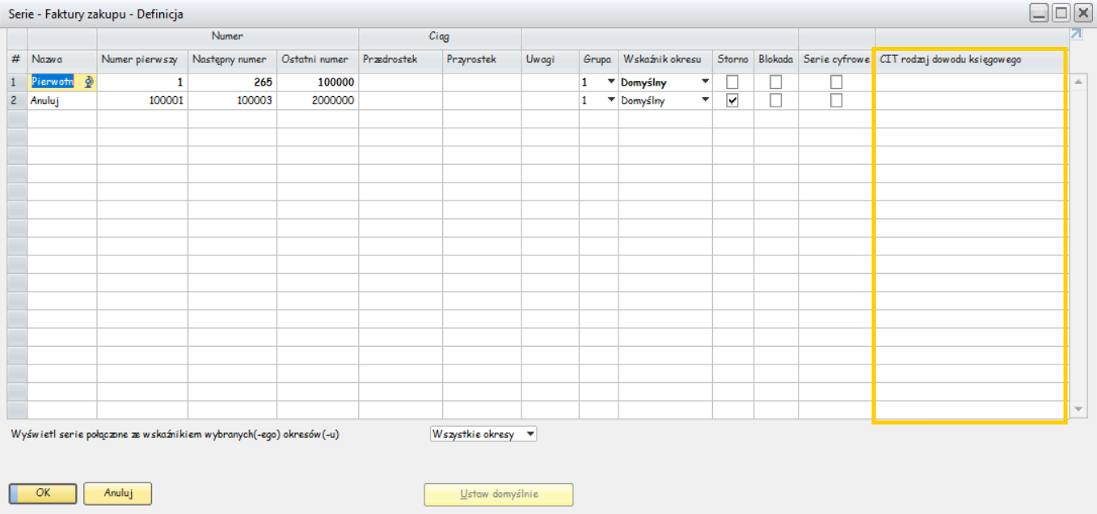

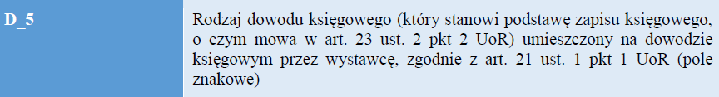

1. **Utworzenie definicji JPK KR PD.**

Parametryzacja i przypisanie parametrów generowanego pliku JPK odbywa się w formularzu Definicja KR_PD. Znajdziemy go przechodząc do Administracja -> Definicje -> Księgowość -> Podatek -> Definicja_KR_PD.

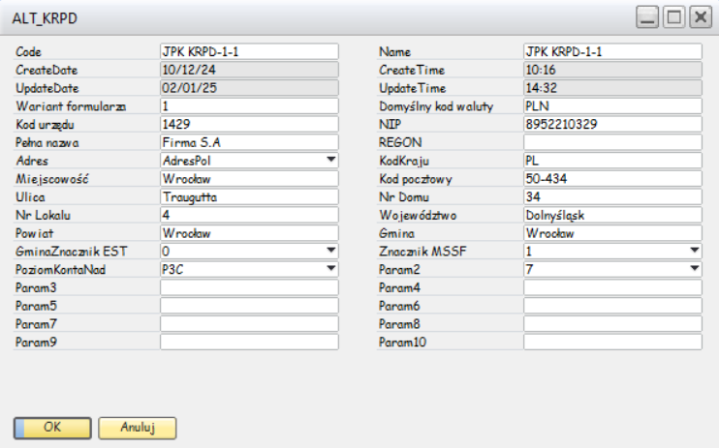

**Szczegółowy opis pól definicji:**

1. ** kod i wersja aktualnej definicji formularza JPK** – w celu identyfikacji definicji w przypadku wprowadzenia kolejnych zmian przez mf.gov.pl.
2.  **kod i wersja aktualnej definicji formularza JPK** – w celu identyfikacji w przypadku wprowadzenia kolejnych zmian przez mf.gov.pl.
3.  - **wariant formularza obecnie jest to wariant 1**
4.  - 3 literowe oznaczenie kodu waluty w standardzie ISO-4217
5.  - Oznaczenie kodu urzędu skarbowego właściwego dla siedziby podatnika.
6.  - Identyfikator podatkowy NIP
7.  - Pełna nazwa (pole znakowe, maksymalnie 240 znaków)
8.  - Numer identyfikacyjny REGON (pole opcjonalne)
9.  - Wybór adres podmiotu. W zależności od wybranego pola uzupełniamy określone pola.

Dla Polskiego adresu należy uzupełnić podane pola. Pola w żółtej ramce są opcjonalne.

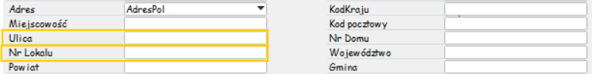

Dla zagranicznego adresu, pola poniżej

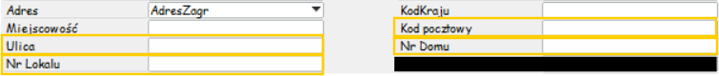

 - Pole zawiera dwuliterowy kod kraju wg słownika:

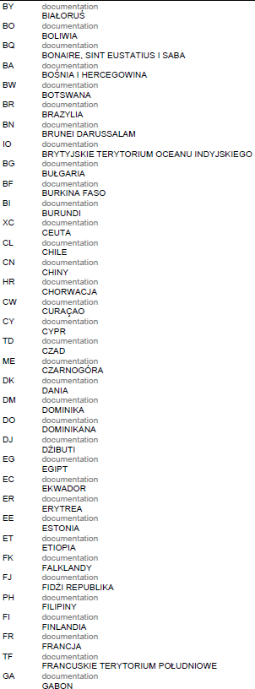

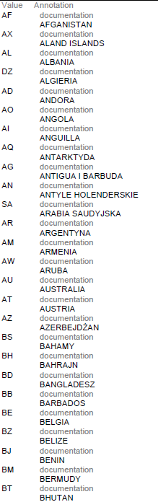

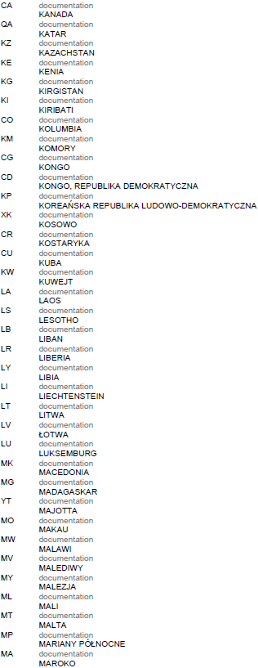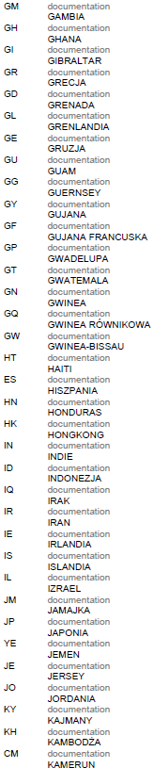

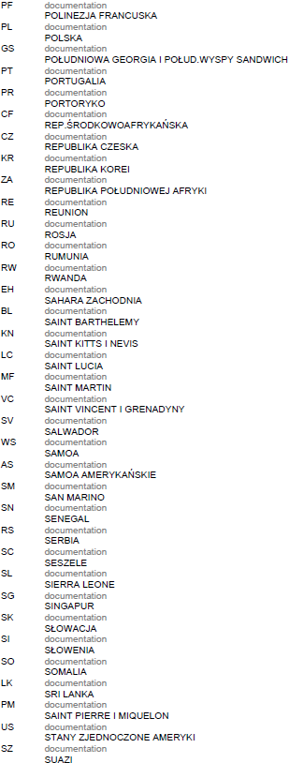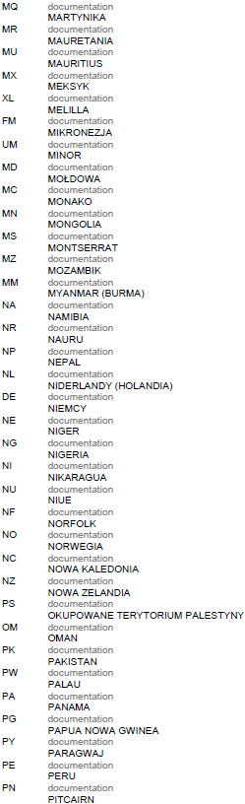

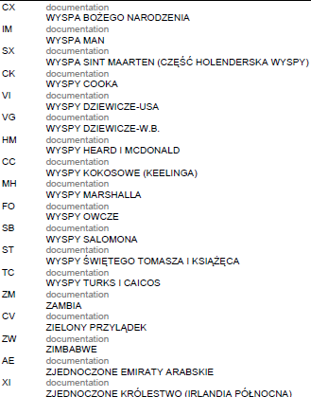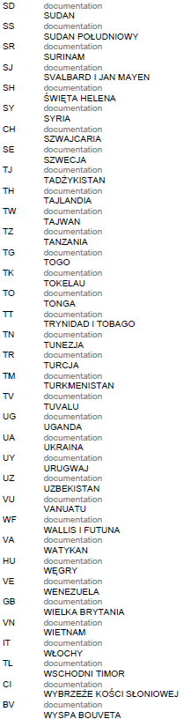

1.  - znaczniki. Pola opcjonalne.
2. 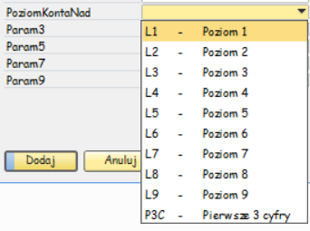 - jest to poziom konta, który będzie wybierany, jako indefikator konta nadrzędnego.

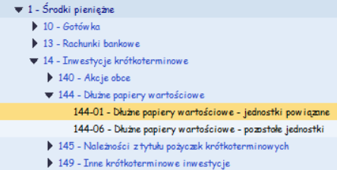  
  
  
Wartość L1 – numer konta nadrzędnego zawszę będzie z 1 poziomu. Czyli dla 144-01 numerem konta nadrzędnego będzie 1.

P3C – oznacz że będą pobrane pierwsze 3 cyfry z konta, czyli dla konta 144-01, kontem nadrzędnym będzie 144.

1. 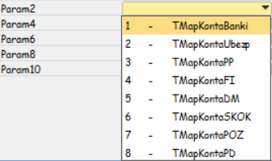 - wybór schematu ZOiS. Taki który został zaimporotwany w punkcie 1.

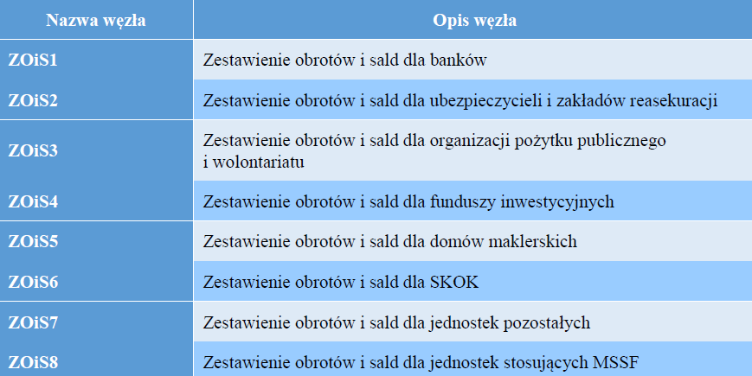

1. **Rozliczenie podatku dochodowego na zasadach ogólnych**

W formularzu Administracja -> Definicje -> Księgowość -> Podatek KR_PD – RPD, należy uzupełnić za każdy miesiąc rozliczenia według określonych kategorii.

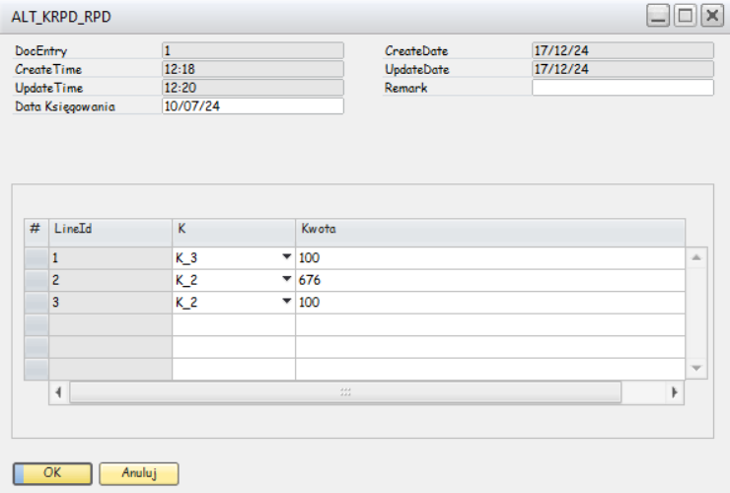

Zdefiniowane jest 8 poniższych kategorii:

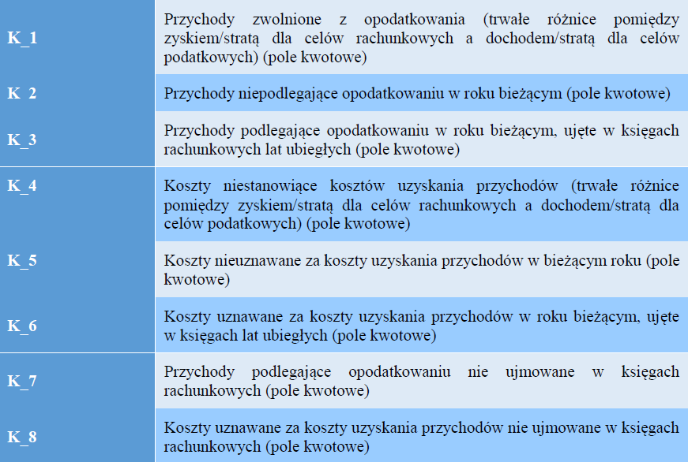

 - w tym polu należy wprowadzić miesiąc, do którego rozliczenia będą wprowadzone. Jeżeli na jeden miesiąc będzue utworzonych więcej niż jedno rozliczenie, zaczerpniętę będzie najnowsze.

1. **Opis struktury JPK KRPD**

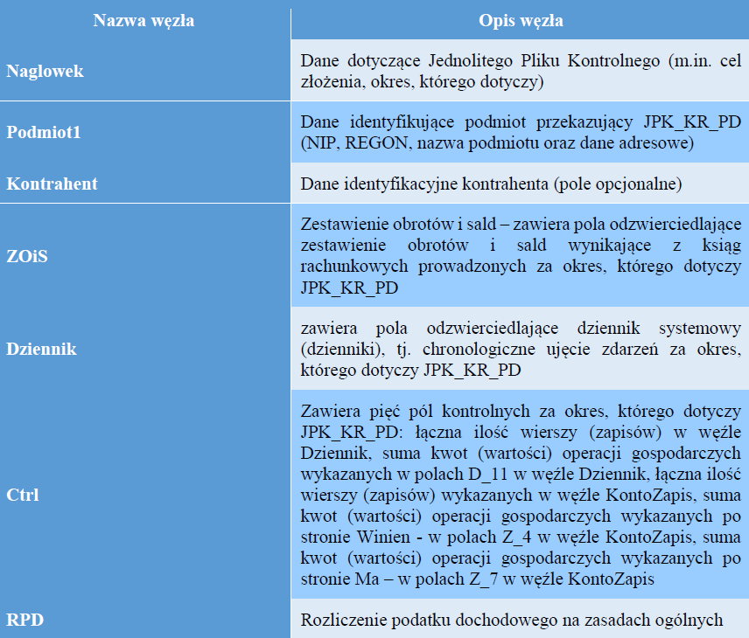

**Nagłówek**

**Pola uzupełniane przez definicje utworzoną w punkcie 5.**

* Wariant Formularza
* Domyślny kod waluty
* Kod urzędu

**Pola uzupełniane przez Generator (punkt 7)**

* Cel Złożenia
* Data Od
* Data Do

Pole ‘DataWytworzonegoJPK’ – jego wartość jest generowana podczas tworzenia dokumentu.

Obiekt i jego pola w ‘Kodformularza’ są niezmienne oraz ręcznie ustawione na takie jakie w dokumentacji.

Pola ‘RokDataOd’ oraz ‘RokDataDo’ są pobrane na podstawie roku obrotowego zdefiniowanego w SAP.

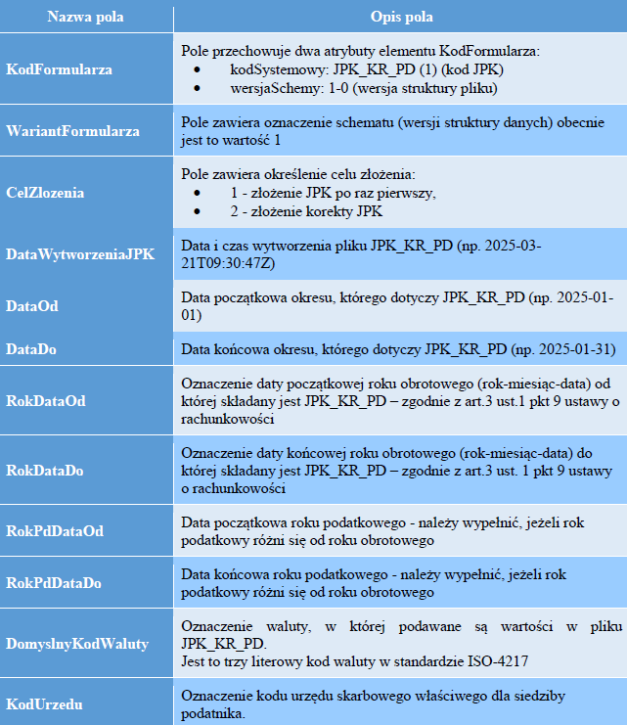

**Podmiot1**

Wszystkie pola uzupełniane są z utworzonej definicji z punktu 5, chyba że są to pola opcjonalne, które nie są uzupełnione.

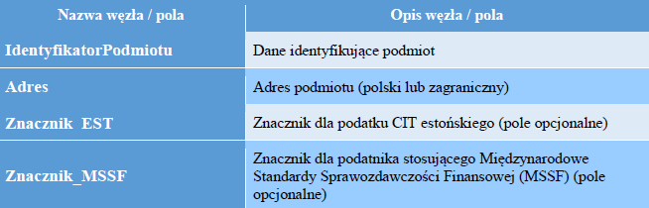

**Kontrahent**

W tym węźle znajdą się wszyscy kontrahenci, którzy znajdują się w węźle Dziennik

**Uzupełniane pola:**   
T_1 – jest to kod nadany w dokumencie „Dane podstawowe partnera handlowego” w SAP

T_2 – uzupełniany dwu literowy kod kraju.

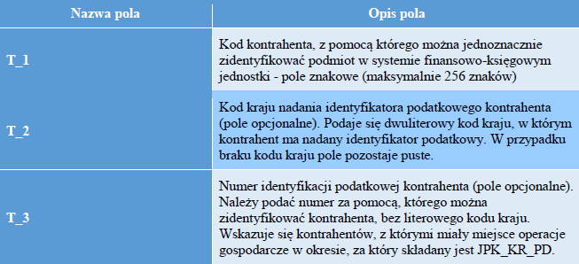

**ZOiS**

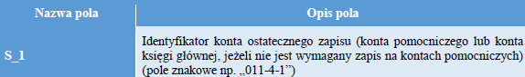

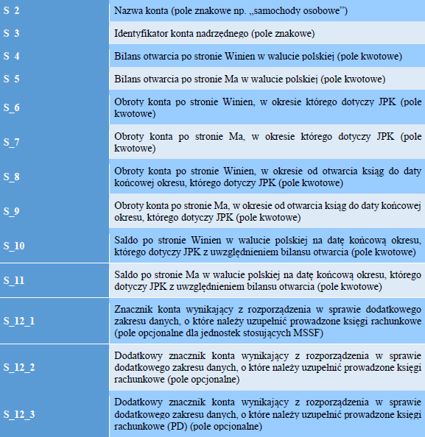

Węzeł ZOiS składa się z węzłów oznaczonych od „ZOiS1” do ZOiS8”, dedykowanych dla 8 różnych typów podmiotów.

Węzły zawierają dane dotyczące prowadzonych przez podmiot kont księgowych. Zapisy na danym koncie księgowym dotyczą zapisów na ostatnim poziomie analitycznym.

Szczegółowość rozwinięcia Zestawienia obrotów i sald będzie uzależniona od przyjętego przez dany podmiot zakładowego planu kont.

**Dziennik**

****

**Pole D_1**

**Numer zapisu w dzienniku** pobierany jest z numeru dokumentu źródłowego jako numer dziennika cząstkowego związanego z numerację danego typu dokumentu (seriami numeracyjnymi) systemu.

Dla zapisów dokumentów prostych (PK), numerem dziennika cząstkowego jest numer wynikający z jego serii numeracyjnej – zapisów księgowych.

**Uwaga!** Dla zapisów księgowych w systemie powinny zostać stworzone przynajmniej dwie serie numeracyjne: seria dla zapisów księgowych tworzonych w sposób automatyczny oraz seria\serie odrębne dla zapisów księgowych tworzonych w sposób ręczny. Dla dokumentów utworzonych w systemie stosujemy numerację dokumentów systemu jako numer dziennika cząstkowego.

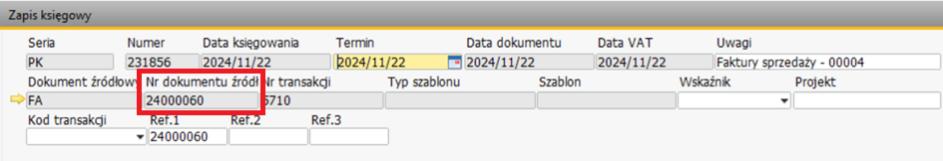

**Pole D_2**

**Opis dziennika** pobierany jest z nazwy serii numeracyjnej widniejącej na dokumencie, obok jego numeru – kod znakowy opisujący daną serię numeracyjną.

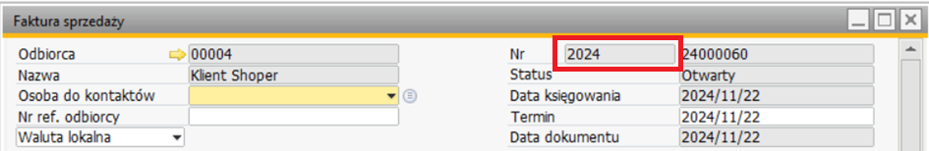

W przypadku braku uzupełnianego opisanego pola, zostanie pobrana wartość z zapisu księgowego:



**Pole D_3**

**Kod kontrahenta** pobierany jest z pierwszej linii zapisu księgowego, w której widnieje kod kartoteki Partnera Handlowego założonego w systemie.

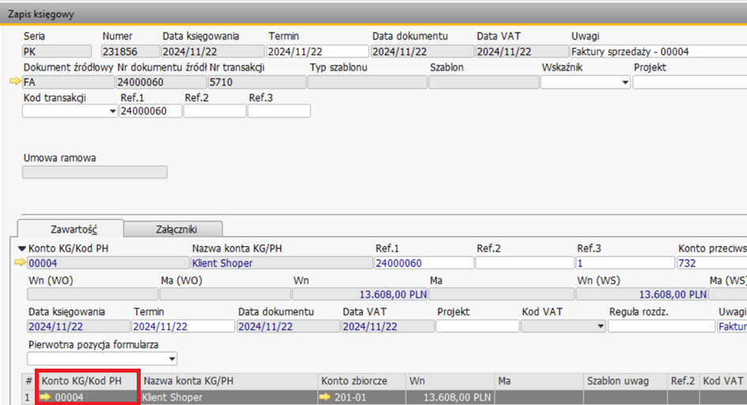

**Pole D_4**

**Numer identyfikacyjny dowodu** pobierany jest domyślnie z referencji 2 w przypadku dokumentów zakupu, a w pozostałych przypadkach jest to referencja 1.

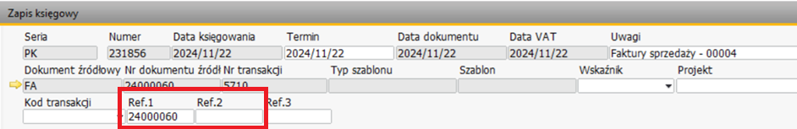

Jest także możliwość ręcznego przypisania, który numer w danej numeracji powinien zostać przypisany. Dzięki dodatkowemu polu w numeracji serii.  
  
**Pole D_5**

**Rodzaj dowodu księgowego** pobierany jest z pola dodatkowego przypisanego do serii numeracyjnej.

**Uwaga!** Użytkownik uzupełnia samodzielnie na podstawie interpretacji ustawy tą informację w systemie.



W przypadku uzupełnienia poniższego pola, to zostanie ona pobrana zamiast wartości w numeracjach dokumentu.

**Pole D_6**

**Data dokonania operacji gospodarczej** pobierana jest z pola dodatkowego widniejącego na zapisie księgowym (Data operacji gospodarczej), jeśli ta informacja nie zostanie uzupełniona informacja ta jest pobierana z daty sprzedaży, a w ostateczności, jeśli ta informacja w żadnym z powyższych pól nie jest uzupełniona zostanie pobrana z daty księgowania.

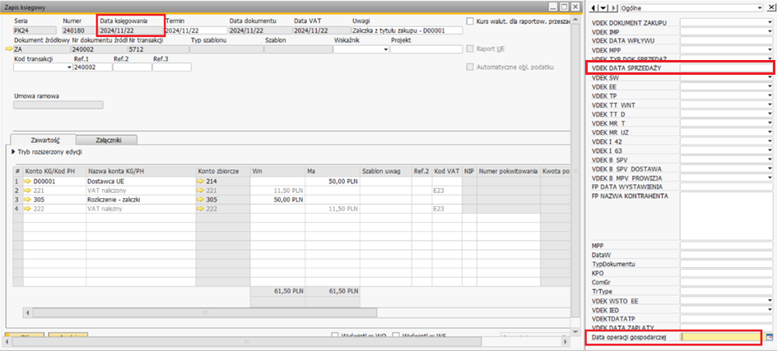

**Pole D_7**

**Data zapisu księgowego** pobierana jest z logu zmian – jest to data dodania zapisu księgowego do systemu.

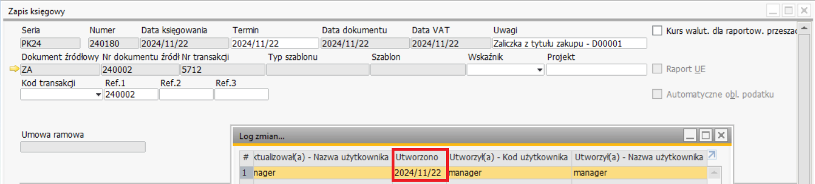

**Pole D_8**

**Data, pod którą ujęto dowód w księgach** pobierana jest z daty księgowania widniejącej na zapisie księgowym.

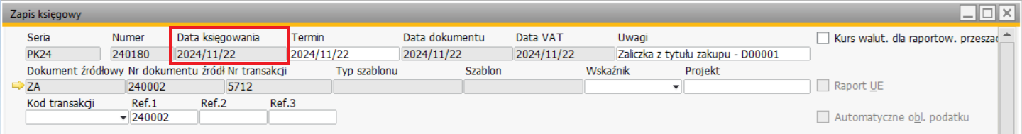

**Pole D_9**

**Dane osoby odpowiedzialnej za treść zapisu** pobierane są z logu zmian na podstawie nazwy użytkownika dodającego do systemu zapis księgowy.

**Uwaga!** Użytkownicy powinni mieć uzupełnioną nazwę użytkownika w ustawieniach użytkownika.

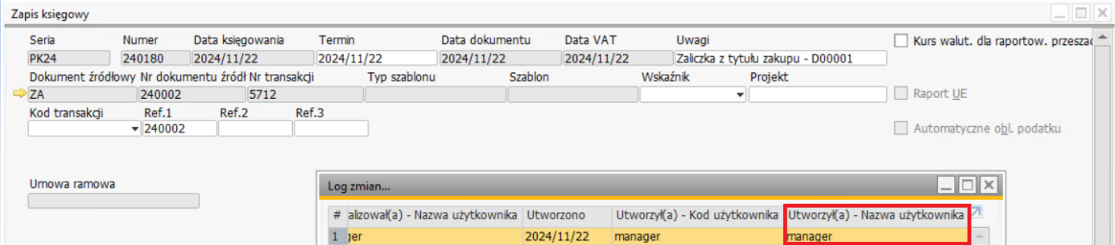

**Pole D_10**

**Opis operacji gospodarczej pobierany jest z uwag widniejących na zapisie księgowym.**

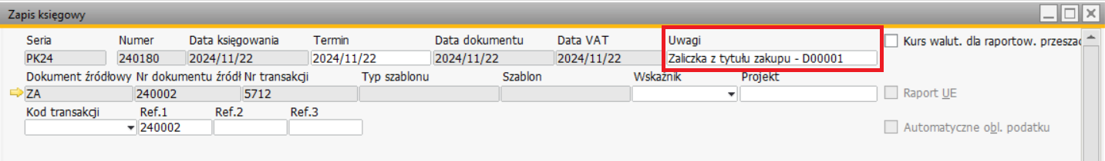

**CTRL (Sumy kontrolne)**

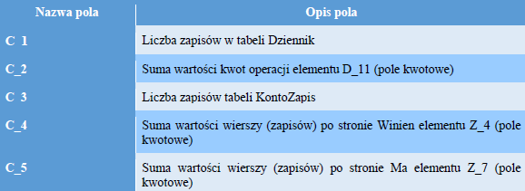

**Rozliczenie podatku dochodowego na zasadach ogólnych (RPD)**

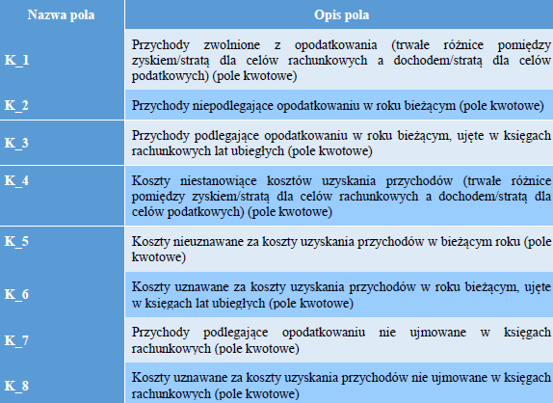

Są to zsumowane wartości (punkt 6) za danych okres wskazany w generatorze.

Więcej szczegółów na temat pól i ich danych można znaleźć w broszurze na stronie: <https://www.gov.pl/web/kas/struktury-jpk-w-podatkach-dochodowych>

1. **Generowanie dokumentu JPK_KRPD**

Aby wygenerować plik JPK KRPD należy przejść do Księgowość -> Raporty finansowe -> Księgowość -> Podatek -> Kreator JPK

W polu Rodzaj wybieramy JPK_KR_PD.

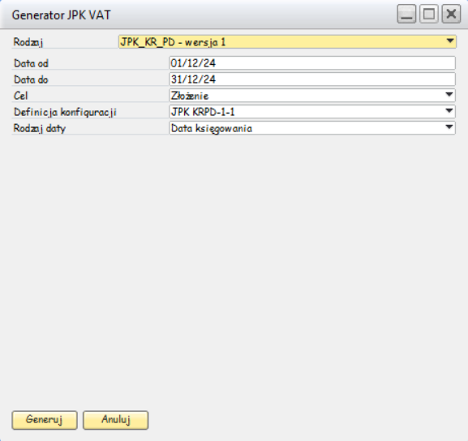

Dostępne pola:

1. Data od – data od której są zaczytywane dokumenty.
2. Data do - data do której są zaczytywane dokumenty.
3. Cel:
   1. Złożenie
   2. Korekta
4. Definicja konfiguracji – wybór definicji, które skonfigurowaliśmy w punkcie 4.
5. Rodzaj daty:
   1. Data księgowania - data pojawienia się zapisu księgowego w księdze głównej widoczna na zapisie księgowym
   2. Data systemowa - to realna data utworzenia widniejąca w logu zmian